Уважаемые водители!
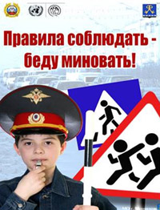
Вам необходимо помнить, что машина – это средство повышенной опасности и управляя им, вы берете на себя большую ответственность!
Садясь за руль транспортного средства:
- Пользуйтесь при перевозке детей до 12 лет детскими удерживающими устройствами.
- Пользуйтесь ремнями безопасности и требуйте это от пассажиров!
- Уступайте дорогу пешеходам на пешеходных переходах.
- Не отвлекайтесь за рулем. Будьте предельно внимательны, осторожны и уважительны к другим участникам дорожного движения!
- Не управляйте транспортными средствами в состоянии опьянения!
- Увидев ребенка вблизи проезжей части, снизьте скорость, ведь секунда не решит ваших проблем, но может спасти жизнь!
Соблюдайте правила дорожного движения, и вы не станете виновником страшной трагедий.

Желаем вам счастливого пути!

